ТАЙНА МОГИЛЬНОЙ ПЛИТЫ. УСТРЯЛОВЫ И ЛЕБЕДЯНСКИЙ КРАЙ
Наумов Артём, 6 класс, Яреновская Ольга, 11 класс
МБОУ СОШ с. Большое Попово Лебедянского района Липецкой области
Руководители — Наумова И.Н., Огнева Н.М.

ВВЕДЕНИЕ
Лебедянцы трепетно относятся к сохранению памяти об известных людях, жизнь и творчество которых связано с нашим краем. Опубликованы десятки статей об Иване Сергеевиче Тургеневе, Евгении Ивановиче Замятине, Константине Николаевиче Игумнове, Михаиле Афанасьевиче Булгакове, Александре Белом… Но «неоткрытых» имён ещё очень много.
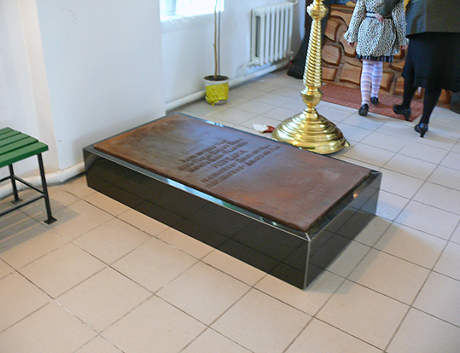
В левом приделе Никольского храма села Большое Попово Лебедянского района Липецкой области находится надгробная плита с надписью: «Здесь погребено тело Лейбъ-Гвардии Конного Полка Корнета Павла Фёдоровича Устрялова, родившегося 10 Января 1859 года, скончавшегося 15-го Декабря 1886 года»
Что за история скрыта этой плитой? Как связано это имя с историей нашей церкви? Является ли Павел Устрялов родственником известного историка Николая Герасимовича Устрялова? Эти вопросы определили цель нашего исследования.
Были поставлены задачи:
Надгробная плита Корнета П. Ф. Устрялова в левом приделе Никольского храма с. Большое Попово. Фото Артёма Наумова 20.09.2014 г.
- собрать сведения о представителях семьи Устряловых;
- изучить архивные документы и материалы по истории семьи;
- провести беседу со старожилами села;
- показать и оценить вклад Устряловых в духовное развитие прихода Никольского храма с. Большое Попово;
- результаты исследования использовать в просветительских целях среди учащихся школы и жителей села.
Основными источниками для написания работы послужили архивные материалы, научные статьи. Немаловажную роль сыграли полевые материалы: беседа с краеведами Ретунской Светланой Александровной и Скуратовым Николаем Прокофьевичем, с жительницей села Рущуклу Татьяной Самсоновной.
Основные методы исследования: анализ опубликованных и неопубликованных источников, изучение архивных материалов, интервьюирование.

ОСНОВНАЯ ЧАСТЬ
Род Устряловых происходит от князя Куракина Ивана Борисовича. Устрялов Герасим родился от побочной связи князя с крепостной крестьянкой Малоархангельского уезда Орловской губернии, поэтому не был официально признанным потомком. Князь смог дать ему образование и назначил управляющим в имении села Богородское. Потом позаботился и о четверых детях Устряловых — все они получили университетское образование.
Александр Герасимович (1813–1831 гг.) — чиновник 12-го класса. О нём сведений найти не удалось.
Младший брат Иван (1818–1861 гг.) закончил Императорский Санкт–Петербургский университет в 1840 г., получив ученую степень кандидата юридических наук. С 1845 г. стал служить в канцелярии военного министерства.
Николай Герасимович (1805–1870 гг.) — выдающийся историк, профессор Санкт–Петербургского университета, академик был яркой исторической личностью, придворным историком. По его «Истории России» училась вся наша страна в 19 веке. Им написана «История царствования Петра I» в шести томах. Николай дружил с Александром Сергеевичем Пушкиным, служил ему консультантом в исторических вопросах. Список трудов, наград, должностей и званий, полученных Николаем Герасимовичем Устряловым в течение блистательной жизни, очень большой. Он похоронен в некрополе Смоленского кладбища Санкт–Петербурга.
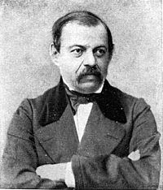
О Николае Герасимовиче еще имеются заметки и воспоминания, а вот его брат Федор Герасимович несправедливо забыт. Мы считаем, что пришло время восстановить историческую справедливость, собрав сведения о Фёдоре Герасимовиче Устрялове, вернуть, наконец, его имя россиянам.
Фёдор, владевший Большепоповским имением, родился 7 февраля 1808 г. В истории России он отмечен как главный редактор Свода военных постановлений, действительный статский советник, избирался гласным петербургской городской общей думы от потомственных дворян, служил генерал–интендантом Военного министерства. Обладая исключительной работоспособностью и энергией, успешно продвигался по службе. К 1866 г. под его руководством закончено составление Полного свода нормативных табелей о вещевом довольствии войск, а сам он назначен членом Военного Совета. Фёдор имел множество наград, среди них девять высших российских орденов, таких как: Орден Святого Владимира, Орден Святого Станислава, Орден Святой Анны.
Фёдор Герасимович Устрялов
По указу Императора от 15 марта 1862 г. по совокупности орденов и званий Фёдор Устрялов получил потомственное дворянство. Примерно с этого периода времени крепостные крестьяне в метрических книгах Никольской церкви записаны за Фёдором Устряловым. В тот момент в его имении, расположенном в Лебедянском уезде, числится 173 души крестьян, 47 десятин, 1191 десятин пахотной земли, 69 десятин леса. Смеем предположить, что именно с этого момента село Попово перешло во владение Фёдора Устрялова. Как именно имение перешло к ним неизвестно. Но, по документам, которые нам удалось найти в Тамбовском областном государственном бюджетном учреждении государственный архив Тамбовской области (ТОГБУ ГАТО), со второй трети XIX в. эта усадьба числилась уже за Федором Герасимовичем Устряловым.
Из беседы с Татьяной Самсоновной Рущуклу (1925 г.р.) мы узнали, что усадьба Устряловых располагалась на высоком берегу Дона. Она была одноэтажная, имела два крыла. В центре двухэтажная, с небольшим балконом над крыльцом. Парадный вход был увенчан колоннами. Но перед войной усадьба была полностью разрушена.
Семья Устряловых была истинно верующей и часто посещала Никольскую церковь села Большое Попово, которая, вероятнее всего, была деревянной и однопрестольной. По сведениям «Историко-статистического описания Тамбовской епархии», каменный храм был освящен в 1780 г. Позднее, в 1874 г., вдова генерала Фёдора Герасимовича Устрялова Софья Николаевна, урожденная Дурова, на личные сбережения повелела пристроить к храму правый и левый приделы в честь вмч. Веры, Надежды, Любови и матери их Софьи и вмч. Феодора Стратилата1.
При непосредственном участии Софьи Николаевны Устряловой при Никольской церкви была открыта церковно–приходская школа, которую посещали дети прихожан. Во время своего пребывания в Большепоповском имении, Софья Николаевна сама проводила занятия с детьми.
Муж Софьи Николаевны, Федор Устрялов, несмотря на своё крепостное происхождение, получил образование в Императорском Московском университете на историко–философском факультете.
Одновременно с основными обязанностями столоначальника штаба Корпуса путей сообщения, Фёдор Герасимович преподавал в Институте путей сообщения всеобщую историю и перевёл на русский язык сочинение Боплана «Описание Украины в XVII веке», за что был награждён бриллиантовым перстнем2.
В 1832 г. назначен столоначальником в комиссариатский департамент Военного министерства, где дослужился до чина коллежского советника.
В 1845 г. Устрялов был произведён в действительные статские советники; в 1847 г. пожалован украшенной бриллиантами табакеркой с вензелем Его Величества; а позднее избран от потомственных дворян гласным Петербургской городской общей думы. Произведённый в 1856 г. в тайные советники, Устрялов сдал управление канцелярией и оставлен состоять для особых поручений при Военном министерстве3.
Фёдор Устрялов был награждён орденом Белого орла за труды по разработке и редакции проекта положения об административной части и устройстве военно–окружных управлений и назначен сначала управляющим комиссариатским департаментом, а затем генерал–интендантом Военного министерства.
Скончался Федор Герасимович 14 марта 1871 г. Могила до настоящего времени считалась утерянной... Мы предположили, что могила генерала находится в Лебедянском имении. По словам местных жителей, на церковном погосте слева от храма был склеп, который засыпали в середине 50–х годов прошлого века. Уж не там ли нашел упокоение славный генерал?
Прибегнув к помощи Государственного исторического архива г. Санкт–Петербурга, нам удалось подтвердить наше предположение. В архивной справке «№ 462/г от 09.08.2013 г. «О смерти Ф. Г. Устрялова» говорится: «… Для погребения по открытому листу за № 248 от 15 марта тело отправлено в село Попово Лебедянского уезда Тамбовской губернии…»4
Федор Герасимович и Софья Николаевна прожили счастливую жизнь, вырастили троих сыновей: Владимира, Павла и Алексея.
Владимир в 1876 г. окончил Пажеский корпус и из Камер–Пажей был произведён в Корнеты Конной Гвардии. В 1877 г. переведён в 8–ой Гусарский Лубенский Его Императорского Высочества Эрц–Герцога Австрийского Карла Людвига полка Поручиком. Он дослужился до штабс–капитана и был после отставки мировым судьей в Лебедяни. Владимир часто навещал родовое имение и заботился о нём. По данным «Епархиальных ведомостей» от 1892 г. Владимир Устрялов со своей женой Ольгой пожертвовали в приходскую церковь в память событий 17 октября 1888 г. (крушение царского поезда) икону с ликами святых, имена которых носит царская семья, стоимостью 130 рублей и 100 рублей на ремонт церкви5. Это характеризует его как истинного православного христианина и патриота своей родины.
Об Алексее сведений пока нет, а вот, тот самый корнет Павел похоронен в Никольском храме. О личности Павла нам удалось узнать немного. От него осталось только имя и чугунная плита. Павел окончил в 1879 г. Пажеский корпус. Потом служил в Лейб–гвардии Конном полку, одном из самых блистательных в России — первом гвардейском полку русской кавалерии. Основным назначением полка было готовить офицерские кадры для пополнения армии. Лейб–гвардия в повседневной деятельности осуществляла охрану жизни монарха. В Санкт–Петербурге полк нёс караульную службу в Зимнем дворце, выезжал на летние учения в Красное Село. Будучи боевой отборной частью, с 1721 г. участвовал почти во всех войнах России. Прожив всего двадцать семь лет, Павел Федорович умер от тяжелой болезни. Мать Софья Николаевна пожелала похоронить его в левом приделе Никольской церкви, освящённом в честь вмч. Феодора Стратилата.
В годы советской власти Никольская церковь не действовала и была приспособлена под зернохранилище. «Перекошенная надгробная плита лежала на дубовом полу, сильно подгнившем к тому времени, а под ней сквозь отверстия зияла могила. Поразила необычная надпись, текст которой запомнил на всю жизнь. Всё было присыпано остатками зерна, которое хранили здесь в определённый период. Потом, до начала 90–х годов храм стоял в заброшенном состоянии с настежь распахнутыми дверями, выбитыми окнами и протекающей крышей», — вспоминает Николай Прокофьевич Скуратов, местный краевед6.
Николай Прокофьевич поведал нам о странной экспедиции, составленной из десятиклассников местной школы во главе с учителем истории, посетившей заброшенную церковь осенью 1971 г. Незадачливые «археологи» сдвинули плиту с места. Открылась неглубокая могила, на дне которой стоял гроб. Двое юношей посмелее, без особых усилий приподняли деревянную крышку, заглянули под неё и увидели сапоги–ботфорты и военный мундир. В этот момент всех охватил страх! Крышку и плиту уложили на прежние места и без оглядки пустились по домам.
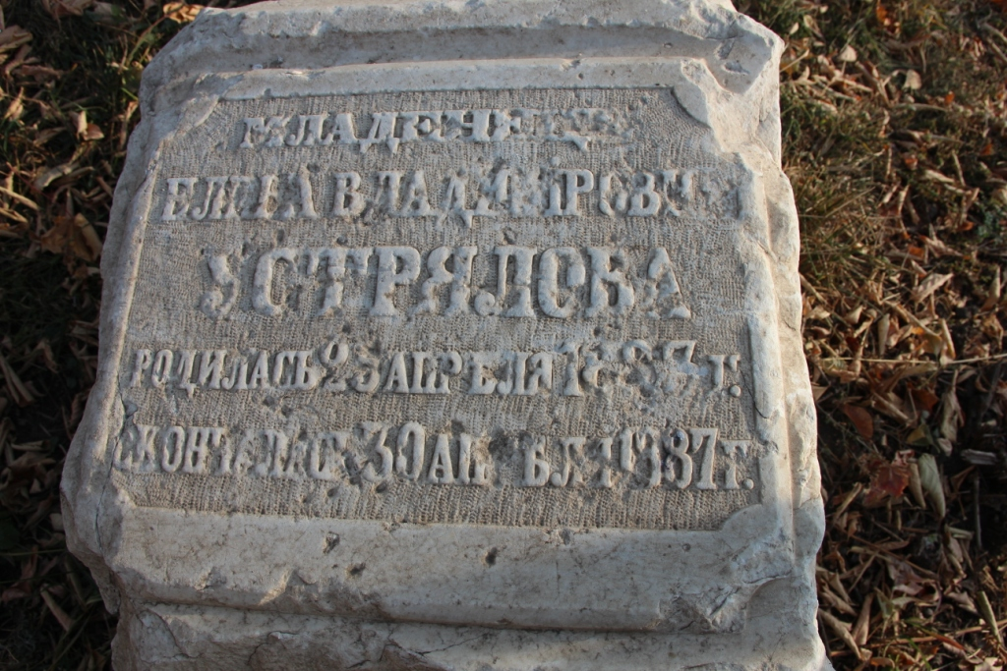
Церковная жизнь стала набирать обороты в девяностые годы. К моменту реставрации храма, про могилу уже никто не помнил, а плита теперь валялась на хламе возле окна. Ветхие доски убрали, пол выровняли отсыпкой щебёнки, сверху положили декоративную плитку. Плиту выставили на кладбище под стену здания.
В 2012 году новый настоятель церкви иерей Роман Мелёшкин благодаря помощи зам. главы Лебедянского муниципального района Натальи Фёдоровны Куликовой и зам. директора ОАО «Лебедянский сахарный завод» Вячеслава Васильевича Лихачева вернул отреставрированную плиту на прежнее место в храме. С этого времени мы начали поиски информации по истории семьи Устряловых.
Надгробие Елены Владимировны Устряловой. Фото Наумовой И. Н. 15.09.2014 г.
В ходе исследования нас ждало ещё одно открытие. Во время работ по реконструкции погоста была обнаружена часть надгробия внучки Устрялова Фёдора Герасимовича, дочери Владимира Елены, умершей в младенческом возрасте. Мы считаем, что это является ещё одним косвенным доказательством того, что Фёдор Устрялов похоронен именно в с. Большое Попово.
Вот такая нам открылась история бывшей дворянской усадьбы Устряловых и людей, живших в этом дивном месте. Шумят деревья на старом церковном кладбище, нет больше усадьбы: её растащили по камешкам местные мужики. И только старые камни на могилах хранят свои тайны... В старинном храме молятся люди, проходя мимо надгробной плиты корнета, тихо шепчут: «Помяни, Господи, душу раба твоего Павла...». Над селом звенит благовест, а на голубом небе рисуют белые линии лайнеры, летящие совсем в другой реальности.

ЗАКЛЮЧЕНИЕ
Поставленные в начале исследования цели, мы считаем достигнутыми.
В ходе исследования нами решены поставленные задачи:
- мы собрали сведения о Герасиме Устрялове, его сыновьях Фёдоре и Николае, внуках Павле и Владимире Устряловых;
- изучили архивные документы и материалы по истории семьи;
- провели беседу со старожилами села и местными краеведами Скуратовым Николаем Сидоровичем и Ретунской Светланой Александровной.
Мы доказали, что Павел действительно является племянником известного историка, учёного Николая Устрялова, семья Устряловых внесла большой вклад в духовное развитие прихода Никольского храма с. Большое Попово.
Мы считаем, что нам удалось «исправить историческую несправедливость» — открыть имя великого человека России Фёдора Герасимовича Устрялова для жителей Лебедянского края.
Мы склоняем головы перед Михаилом Ломоносовым, знаем, как труден был его путь из сына рыбака в ученые. Карьера, сделанная Устряловыми, — ещё невероятнее. Они родились крепостными, детьми управляющего имением князя Ивана Борисовича Куракина. Из социального небытия эти люди поднялись к вершинам научной карьеры, заслужив дворянские титулы. Мы восхищаемся щедростью и великодушием представителей семьи Устряловых. Пример, достойный удивления и уважения потомков.
Результаты нашего исследования представлены на стенде в Никольском храме села Большое Попово и опубликованы на сайте школы.
Пусть народная память бережно хранит каждое свидетельство истории родной земли, воспитывает любовь к своей малой родине, поддерживает нерасторжимую связь с ушедшими предками и причастность ко всему происходящему вокруг.

Список использованных источников и литературы:
Архивные материалы:
1. ТОГБУ ГАТО. Ф. 161. Оп.1. Д. 7208. Л. 5 об.–6
2. Там же. Оп.1. Д. 7208. Л. 2
3. Там же. Оп.1. Д. 7208. Л. 8
4. ЦГИА СПб. Ф. 19. Оп. 124. Д. 1117. Л. 763 об.–764.
5. Там же. Оп. 124. Д. 1118. Л. 31.
6. Там же. Оп. 124. Д. 1118. Л. 39.

Опубликованные источники:
7. Акимов, В. В. Лебедянь от А до Я; Липецк: ООО «ИГ «ИНФОЛ», 2005. 395 с.
8. Ретунская, С. А. Достучаться до сердец; Москва: НО «Фонд развития и поддержки садоводства», 2014. 93 с.

Интернет – источники:
9. Электронная библиотека Тамбовской области: Сборник статистических сведений по Тамбовской губернии. 1891 г. Т. 17. URL: http://elibrary.tambovlib.ru/?ebook=188#n=40 (Дата обращения 15.03.2014 г.)

10. Электронная библиотека Тамбовской области: ТЕВ–1892–22–618 URL:

http://elibrary.tambovlib.ru/?ebook=895#n=8 (Дата обращения 24.03.2014 г.)
11. Полнотекстовая электронная библиотека «Память Липецкого края». Историко-статистическое описание Тамбовской епархии URL: http://library.lipetsk.ru/fulltext/component/flippingbook/book/7 (Дата обращения 16.09.2014 г.)
12. Википедия: Устрялов, Николай Герасимович. URL: https://ru.wikipedia.org/wiki/Устрялов, Николай Герасимович (Дата обращения 05.03.2014 г.)

Полевые материалы:
13. ПМА. Ретунская, С. А., 1970 г. р., г. Чаплыгин, 2014 г.
14. ПМА. Рущуклу, Т. А., 1925 г. р., с. Большое Попово, 2014 г.
15. ПМА. Скуратов, Н. П., 1954 г. р., г. Лебедянь, 2014 г.

РЕЦЕНЗИЯ
Представленная Наумовым Артемом и Яреневской Ольгой исследовательская работа, озаглавленная «Тайна могильной плиты. Устряловы и Лебединский край», по структуре и содержанию отвечает требованиям конкурса по историко-церковному краеведению. Во введении авторы излагают цели, задачи, определяют методы, которые затем реализуют для достижения поставленных целей и задач, характеризуют источниковую базу исследования, сообщают о мотивации исследовательского поиска.
Имея цель установить сведения о личности усопшего, похороненного у церковной ограды, авторы сформулировали и разрешили задачи по собиранию и изучению сведений о представителях рода Устряловых. Изучение архивных документов, интервьюирование старожилов села, позволило им рассмотреть вклад представителей рода Устряловых в развитие прихода Никольского храма с. Большое Попово, установить неизвестный современникам факт родства усопшего Павла Федоровича Устрялова с известным учёным Николаем Устряловым, которому усопший доводился племянником. Обобщенные материалы, как свидетельствуют авторы исследования, используются в просветительских целях среди учащихся школы и жителей села. Они опубликованы на сайте школы, размещены на стенде в Никольском храме села Большое Попово. Своей работой авторы вписали еще одну страничку в историю края, приобрели опыт исследовательской работы.
Поздравляя вас, уважаемые Артем и Ольга с этим важным свершением, рекомендую внести некоторые правки и уточнения, учитывая, что:
- тема работы сформулирована вами в жанре журналистских приемов, имеющих цель поразить воображение читателя, что не соответствует требованиям, предъявляемым к серьезным историко-церковным исследованиям, а ваша работа носит серьезный характер. Подумайте и конкретизируйте формулировку темы, имея в виду, что основное содержание вашей работы раскрывает вклад представителей рода Устряловых в культуру Лебедянского региона, уточните хронологические границы изучаемой темы;
- при употреблении неизвестных сокращений, принято их расшифровывать. Так, не совсем ясно, что такое ПМА (полевые материалы?). Расшифруйте. Что касается интервьюирования старожилов, то соответствующие аннотированные записи с указанием всех необходимых реквизитов (биографические сведения о респонденте, где, когда и кто производил запись, способ записи, кто расшифровал запись и т.д.) рассматриваются в системе исторической научной классификации как источники устной истории (полевые материалы – это термин, используемый в экспедиционной профессиональной лексике).
- при ссылке на архивные источники, если Вы сами не держали их в руках, а использовали из трудов других авторов, можно и нужно приводить со ссылкой на опубликованные труды. Например (условно): РГИА, Ф.35, ОП.1. Д.5. Л.8. // Цит. по: Игумен Дамаскин (Орловский). Епископ Гермоген (Долганев). М.,2010. С. 50.
Разрешите пожелать вам, уважаемые Наум и Ольга, духовного возрастания, совершенствования в научных познаниях для служения благу народа России.

Рецензент
Иноземцева Зинаида Петровна,
кандидаит исторических наук,
засл. раб. культуры РФ

Акимов В. В. Лебедянь от А до Я. Липецк, ООО «ИГ «ИНФОЛ», 2005.
Ретунская С. А Достучаться до сердец. Москва, НО «Фонд развития и поддержки садоводства», 2014, С. 14–15
Там же.
ТОГБУ ГАТО. Ф. 161. оп.1. д. 7208. л. 5 об.–6
Электронная библиотека Тамбовской области: ТЕВ–1892–22–618. URL: http://elibrary.tambovlib.ru/?ebook=895#n=8 (Дата обращения 24.03.2014 г.)
ПМА. Скуратов Н. П., 1954 г. р., г. Лебедянь, 2014 г.

